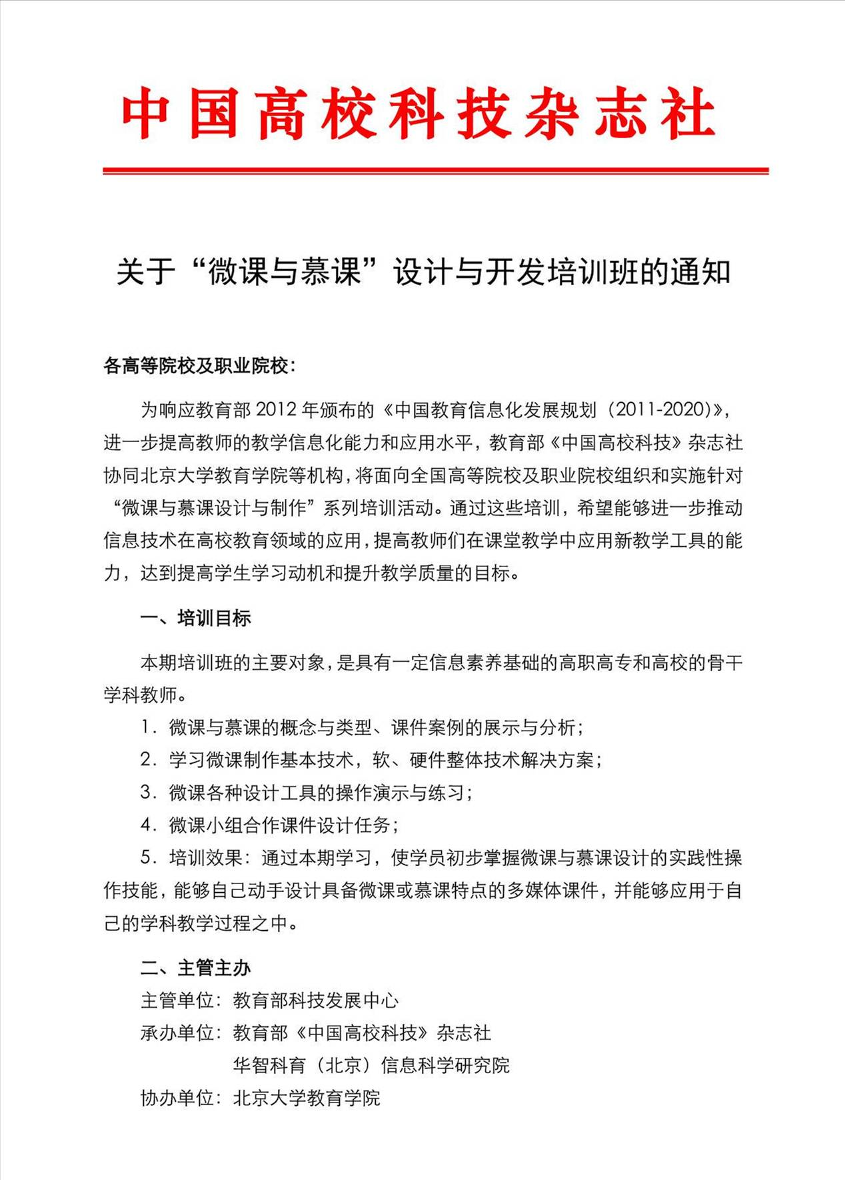
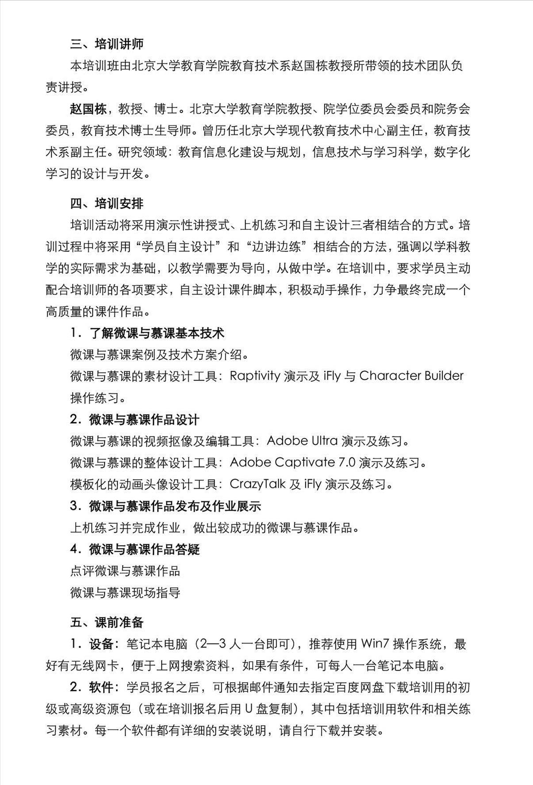
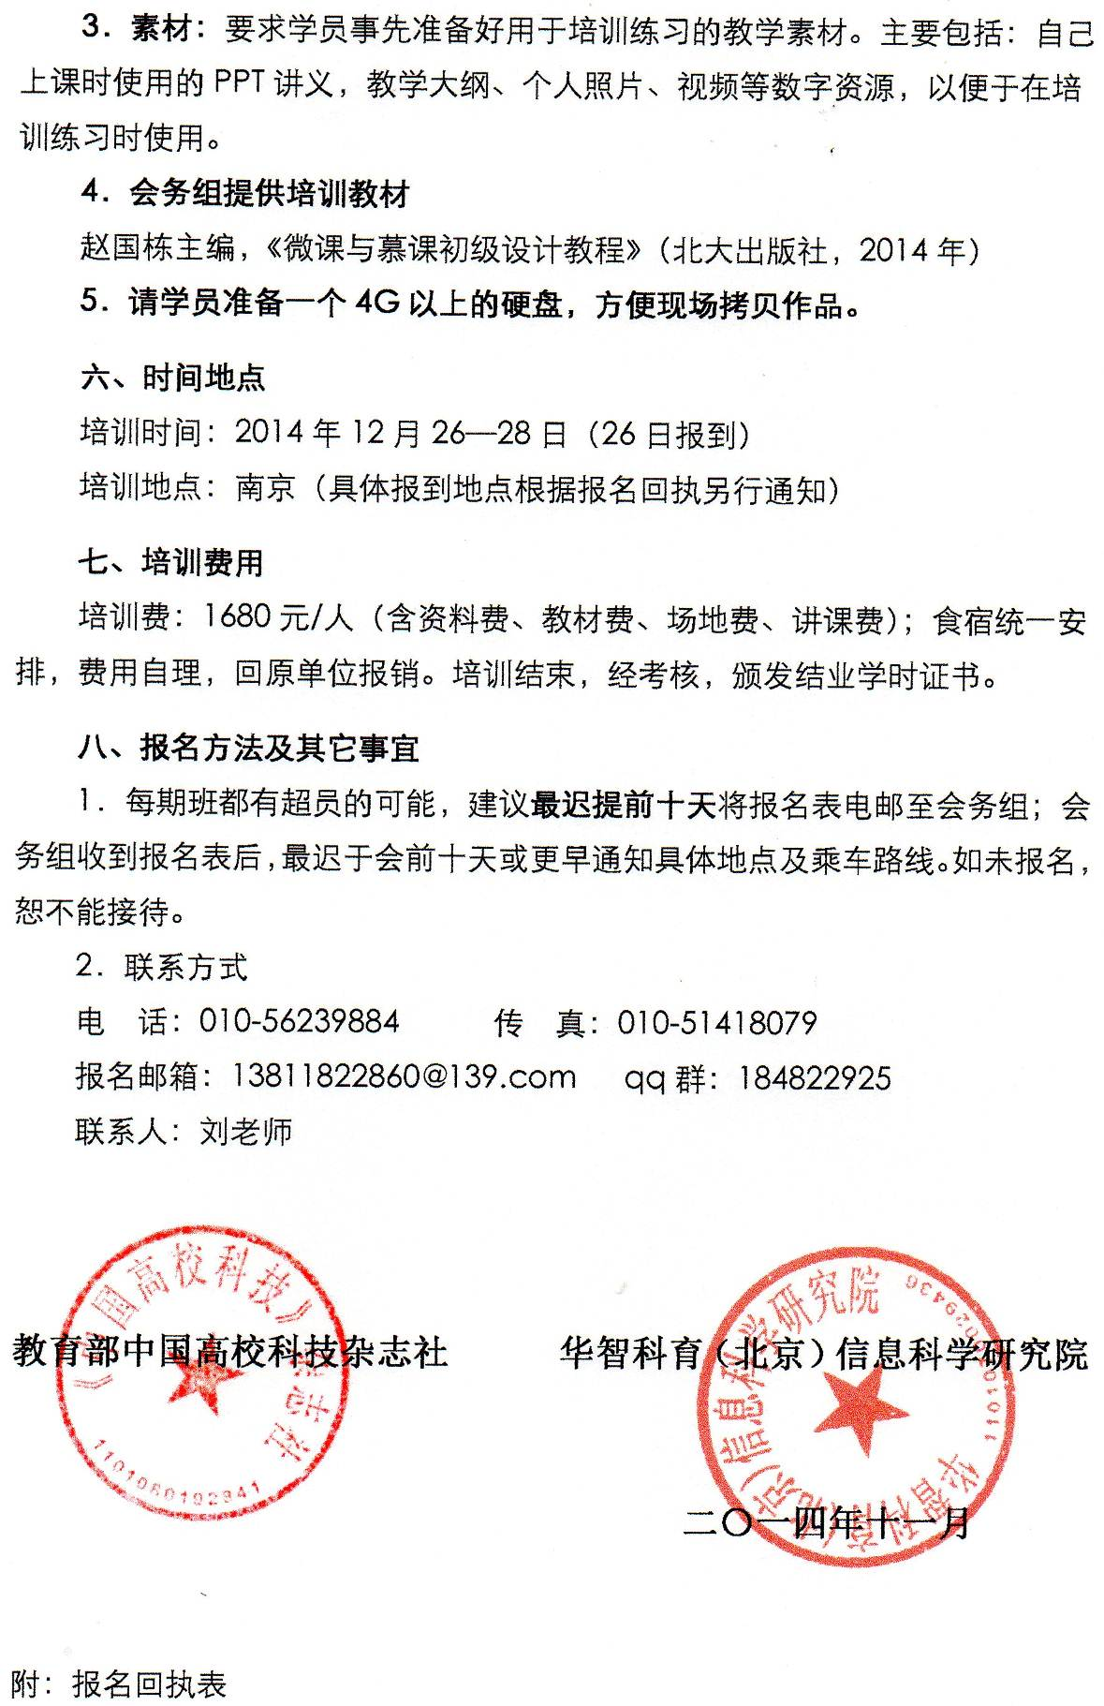
“微课与慕课”设计与开发培训班
报名回执

单位名称 |  |  |  |  | 参加地点（期）
姓 名 | 性别 |  | 科室（系） | 职 务 | 办公电话 | 手机 |  | 电子邮箱
付款方式 |  |  | □现金 □转账 （请打∨）
就餐安排 |  | 报到当天中餐就餐人数： 报到当天晚餐就餐人数：  授课第一天中餐就餐人数： 授课第一天晚餐就餐人数：  授课第二天中餐就餐人数： 授课第二天晚餐就餐人数：
房间安排 |  | 标间： 间  单间： 间 |  | 住宿总人数： |  |  | 入住日期：  返程日期：
银行账户：华智科育（北京）信息科学研究院
开户银行：工商银行北京市八角北支行
账 号：0200 2187 1920 0064302

（公章）

